Виробник: ТОВ "НВК "ЛАБОРА"

ЄДРПОУ 41426918 Україна, Волинська обл., Луцький р-н, с. Гірка Полонка вул. Горохівська, 63 В.
Тел: +380956903071
Сайт: https://labora.com.ua.
Технічний паспорт виробу:
Лабораторно-демонстраційний набір "Кінематика та динаміка"
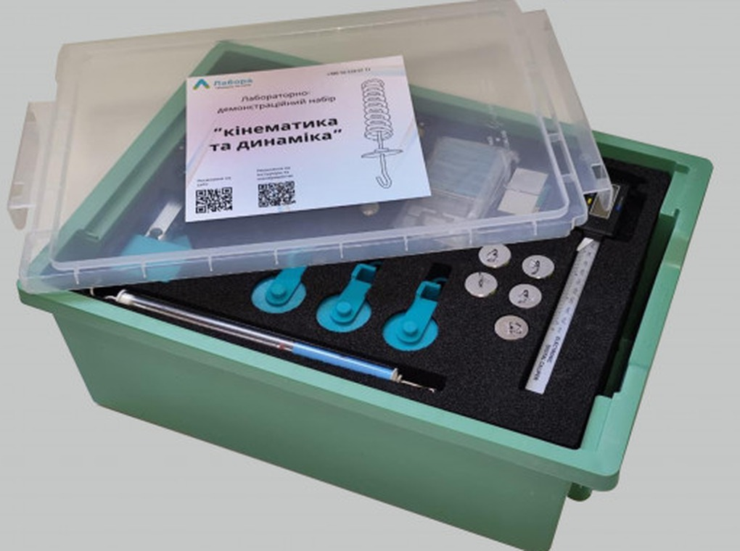
1. ПРИЗНАЧЕННЯ
Лабораторно-демонстраційний набір «Кінематика та динаміка» (далі – виріб) призначений для проведення навчальних експериментів та демонстрацій із розділів «Механіка» та «Динаміка» відповідно до авторської програми чи підручника, у проєктній діяльності учнів, а також в умовах домашнього та дистанційного навчання.
Виріб дозволяє повністю забезпечити фізичні кабінети, лабораторії та навчальні приміщення базовими (і не тільки) навчальними експериментами з розділів «Механіка» та «Динаміка», які використовуються у шкільній програмі, у тому числі проводити фронтальні лабораторні роботи в обсязі, встановленому державними навчальними стандартами з фізики.
Комплектація виробу дозволяє провести не менше ніж 18 лабораторних або демонстраційних робіт:
- Визначення ціни поділки шкали вимірювального приладу (лабораторна робота).
- Вимірювання об’єму твердих тіл, рідин і сипких матеріалів.
- Вимірювання розмірів малих тіл.
- Вимірювання періоду обертання, обертової частоти та швидкості тіла по колу.
- Дослідження коливань нитяного маятника.
- Визначення густини твердого тіла та рідини.
- Дослідження пружних властивостей тіл.
- Визначення коефіцієнта тертя ковзання.
- Визначення коефіцієнта корисної дії (ККД) похилої площини.
- Визначення прискорення руху тіла при рівноприскореному русі.
- Вимірювання сил.
- Дослідження рівноваги тіл під дією кількох сил.
- Вимірювання середньої швидкості руху тіла.
- Визначення центра мас плоских фігур.
- Дослідження пружного удару двох тіл.
- Вивчення закону збереження механічної енергії.
- Виготовлення маятника і визначення періоду його коливань.
- Дослідження коливань тіла на пружині.
2. ОСНОВНІ ТЕХНІЧНІ ХАРАКТЕРИСТИКИ
- Тип виробу: навчальний лабораторно-демонстраційний набір для експериментів і демонстрацій;
- Розділи курсу фізики: «Механіка» та «Динаміка»;
- Кількість елементів набору: понад тридцять;
- Розміщення елементів: горизонтально на столі або предметному столику;
- Матеріал окремих модулів: АБС-пластик, безпечний для здоров’я;
- Вимірювальні засоби: електронні ваги (до 200 г), датчик ваги (тензодатчик) на 10 кг, динамометр, штангенциркуль, стрічка-метр;
- Упаковка: елементи набору поміщено в пластикові бокси;
- Температура експлуатації та зберігання виробу – від +5° до +35 °С;
- Оптимальний рівень вологості для зберігання та використання виробу – не більше 80 %.
3. КОМПЛЕКТНІСТЬ
До складу набору входять елементи, наведені в таблиці:
№ | Найменування | Одиниця | Кількість
1 | Динамометр | шт. | 1
2 | Штангенциркуль | шт. | 1
3 | Стрічка-метр | шт. | 1
4 | Набір кульок з різних матеріалів (5 шт.) | набір | 1
5 | Набір тіл правильної геометричної форми з різних матеріалів (3 шт.) | набір | 1
6 | Набір важків (5 шт.) | набір | 1
7 | Набір пружин різної жорсткості (5 шт.) | набір | 1
8 | Ваги електронні, 200 г | шт. | 1
9 | Набір гуми | набір | 1
10 | Блоки рухомі і нерухомі | шт. | 2
11 | Трибометр | шт. | 1
12 | Легкорухомі візки | шт. | 2
13 | Набір плоских фігур для визначення центра мас | набір | 1
14 | Нитка або шнурок | шт. | 1
15 | Лава розбірна з кріпленнями | компл. | 1
16 | Датчик ваги (тензодатчик), 10 кг | шт. | 1
17 | Фотоворота | шт. | 2
18 | Ложемент | шт. | 1
19 | Паспорт виробу | шт. | 1
20 | Методичні настанови щодо використання набору | шт. | 1
4. ТРАНСПОРТУВАННЯ ТА ЗБЕРІГАННЯ
- Зберігати в сухому місці, уникаючи прямих сонячних променів.
- Не зберігати виріб у місцях з високою концентрацією пилу.
- Транспортування виробу допускається будь-яким видом закритого транспорту в упаковці виробника, яка забезпечує збереженість запакованих виробів від механічних пошкоджень, забруднення і попадання вологи.
5. ГАРАНТІЯ
Гарантійний термін експлуатації виробу – 2 роки.
Гарантія поширюється на будь-які недоліки виробів, викликані дефектами виробництва та матеріалу. Умови гарантійного талону не поширюються на логістичні послуги (повернення/обмін товару).
Гарантія не поширюється на недоліки виробів, у випадках:
- Гарантійний лист загублений чи замінений;
- Відсутня відмітка про дату продажу;
- Самостійна модифікація конструкції виробу споживачем;
- Використання з порушенням вимог до експлуатації;
- Механічне пошкодження виробів при транспортуванні, в результаті удару чи падіння, або застосування сили;
- Вплив екстремальних температур, що не передбачені умовами експлуатації;
- Нанесення фарби або інших покриттів на зовнішню поверхню виробу.
Порядок розгляду рекламаційних заявок
- Рекламаційні заявки щодо явних (візуальних) пошкоджень розглядаються упродовж двох тижнів з моменту продажу виробу.
- Для подання заявки покупець повинен надати фото або відео підтвердження дефекту.
- Розгляд рекламації та прийняття рішення щодо скарги здійснюється протягом семи робочих днів з моменту отримання заявки.
ГАРАНТІЙНИЙ ТАЛОН
Виробник: ТОВ "НВК "ЛАБОРА"
Назва виробу: Лабораторно-демонстраційний набір "Кінематика та динаміка"
Продавець…………………………………………….……
Дата продажу…………………….……………………….. штамп/підпис

